**Лабораторна робота № 2**

**Менеджери для роботи з пакетами програм в Linux**

**Мета роботи:**

* набути навичок роботи з менеджерами пакетів програм Linux.

***Теоретичні відомості***

Управління пакетами або Менеджер пакетів - це програма, яка здійснює установку та підтримку (оновлення / за необхідності видалення) програмного забезпечення операційної системи. Пакети надаються користувачеві вже готовими до установки на операційну систему. Проте в Linux, завжди можна отримати початковий код того чи іншого програмного забезпечення для вивчення, поліпшення і компіляції. Також менеджер пакетів відстежує залежності між програмами та бібліотеками, зберігає систему в цілісності. У Linux пакети мають наступні характеристики:

* кожний пакет являє собою єдиний файл, який можна зберігати на диску або передавати через Інтернет;
* файли пакетів в Linux, на відміну від інсталяторів в Windows, не є програмами; для установки додатків вони використовують зовнішні інструменти;
* пакети можуть містити інформацію про залежності, які сигналізують пакетним менеджерам про те, які ще пакети або окремі файли повинні бути встановлені для коректної роботи пакета; багато програмних пакетів залежать від бібліотечних пакетів; бібліотеки надають код, який й використовується багатьма програмами.
* пакети містять інформацію про версії, щоб пакетний менеджер міг визначити, який з двох пакетів новіший;
* пакети містять інформацію про архітектуру, щоб визначити тип центрального процесора (х86, х86-64, ARM і т. д.), для якого вони призначені; спеціальне позначення мають пакети, що не залежать від архітектури, наприклад, шрифти або теми робочого столу.

*Формати пакетів програм Linux*

Основними форматами пакетів, тобто форматами файлів, які використовуються системами управління пакетами операційних систем на основі Linux та GNU є:

- *бінарні (двійкові) пакети,* які є готовими відкомпільованими пакетами і закачані для конкретної системи, тобто це тільки виконувані файли;

- *пакети, що містять вихідні коди програм*, тобто це пакети, які потребують компіляції на локальній машині. Вони є більш універсальними, ніж бінарні, тому що можуть використовуватися для різних систем.

Бінарні пакети містять набагато більше інформації, яка полегшує роботу вашого менеджера пакетів, ніж просто скомпільовані файли.

Існує багато різних форматів Linux пакетів. Більшість з них прив'язані до менеджерів пакетів певних Linux дистрибутивів. Наприклад Debian пакет *(.deb* файли), RPM менеджер пакетів (.*rpm* файли) та Тарбол *(.tar* файли).

При вирішенні різних завдань з управління пакетами програмного забезпечення, необхідно знати, що існують два типи утиліт: низькорівневі інструменти (здійснюють фактичну установку, оновлення та видалення файлів пакетів), і високорівневі інструменти (відповідають за виконання завдань по вирішенню залежностей і пошуку метаданих - так звані «дані про дані»).

*Низькорівневі системи управління пакетами*:

* Debian, Ubuntu і подібні - менеджер пакетів *dpkg,*
* CentOS - менеджер пакетів *rpm,*
* OpenSUSE - менеджер пакетів *rpm (opensuse).*

*Високорівневі системи управління пакетів:*

* Debian, Ubuntu і подібні *- apt-get/aptitude,*
* CentOS - менеджер пакетів *yum*,
* OpenSUSE - менеджер пакетів *zipper*.

Дистрибутиви Linux на базі Debian, використовують різні інструменти для роботи з пакетами, такі як: **dpkg, apt, aptitude, synaptic, tasksel, deselect, dpkg-deb і dpkg-split.** Коротко про кожного з них:

*Apt* - *Advanced Package Tool*. Даний інструмент працює з deb архівами з джерел, зазначених у файлі конфігурації /etc/apt/sources.list. Маючи права адміністратора та вибравши *Установка/удаление програм* з меню *Приложения*, ви можете встановити нові програми і видалити непотрібні програми.

*Aptitude* - інструмент для управління пакетами з командного рядка. По суті є зовнішнім інтерфейсом для інструменту *apt*, полегшує роботу з пакетами.

*Synaptic* - графічний пакетний менеджер, який дозволяє встановлювати, оновлювати і видаляти пакети, здійснювати розширене управління додатками й іншими компонентами системи.

*Tasksel* - дозволяє користувачеві встановлювати всі відповідні пакунки пов'язані з певній задачі.

*Deselect* - менеджер пакетів працює через псевдо-меню, в даний момент замінений aptitude.

*Dpkg-deb* - працює з файлами архівів Debian.

*Dpkg-split* - утиліта для поділу та об'єднання файлів великих файлів.

**Менеджери пакетів, засновані на Debian**

*Менеджер пакетів Dpkg*

Ubuntu і Debian вважаються одними з найбільш широко використовуваних операційних систем на основі Linux. Їх менеджери пакетів є загальними, і належать до низькорівневої системи управління пакетів «*Dpkg*» скорочено від «Debian Package». Це скелет програмного забезпечення для управління пакетами, з інструментами для установки, видалення та збирання пакетів, при цьому він не може автоматично завантажувати та встановлювати необхідні залежності для конкретних пакетів.

***Команда dpkg: управління пакетами .deb***

До корисних її опцій належать: ***--install,* *--remove*, а *-l*** перераховує пакети, інстальовані в системі.

1. **Отримання короткої довідки # dpkg --help**
2. **Версія dpkg # dpkg --version**
3. **Dpkg, установка пакета,** **команда *dpkg --install*,**

Для установки *.deb* пакета використовується ключ ***-i***:

**# dpkg -i flashpluginnonfree_2.8.2+squeeze1_i386.deb**

Команда виконана по відношенню до пакету, який вже знаходиться в системі, перед інсталяцією видаляє попередню версію пакету.

Наприклад, **sudo dpkg --install ./nvi_1.79-16a.1_i386.deb**

Щоб дізнатися, чи нормальнопройшла інсталяція, треба скористатися командою

**dpkg -*l* nvi.**

1. **Dpkg, список інстальованих програм**, для перегляду списку встановлених програм використовується ключ ***-l***: ***$ dpkg -l***

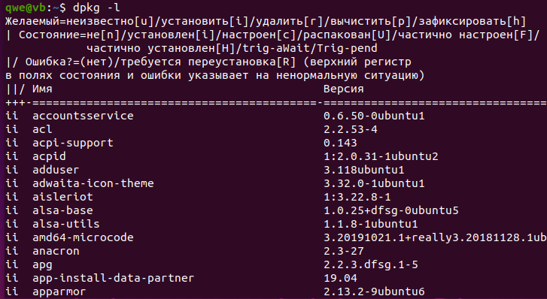

Щоб дізнатися чи встановлена конкретна програма, потрібно вказати її ім'я:

***$ dpkg -l nginx***

За допомогою команди *$* **dpkg -L name package** виводиться список файлів пакета, наприклад: $ **dpkg -L finger**

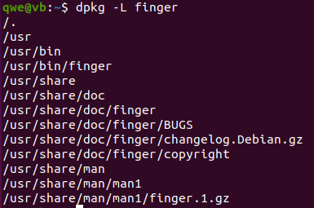

1. **Dpkg, видалити пакет, д**ля видалення *.deb* пакета використовується ключ **-r (remove)** із зазначенням імені пакета, наприклад "flashpluginnonfree", повна назва "flashplugin-nonfree_3.2_i386.deb", вказувати не обов'язково.

$ **dpkg -r flashpluginnonfree**

Щоб видалити пакет разом з файлами конфігурації, замість -r, використовуйте ключ ***-P (purge):*** $ **dpkg -P flashpluginnonfree**

1. **Dpkg, перегляд вмісту пакета,** використовується **ключ -c (content):**

$ **dpkg -c flashplugin-nonfree_3.2_i386.deb**

1. **Dpkg, перевірити, встановлений пакет чи ні, використовується ключ -s (status) $ dpkg -s flashplugin-nonfree**
2. **Dpkg, відобразити місце розташування встановлених файлів пакетів, ключ -L: $ dpkg -L mysql-common**
3. **Dpkg, встановити всі пакети з конкретної директорії**, використовуйте **ключі -R і --install**.

Наступна команда встановить всі * .deb файли з директорії debpackages:

$ **dpkg -R --install debpackages.**

***Менеджер пакетів APT***

Менеджер пакетів APT (скорочено від *Advanced Package Tool*), має інтерфейси: ***apt***та ***aptitude***. *apt* набагато більш просунутий у функціональності у порівнянні з *dpkg*. Він також може встановлювати, видаляти і збирати пакети - однак його функціональність йде набагато далі. APT може оновити свої пакети, встановити залежності автоматично, а також завантажити пакети з інтернету. Це один з найбільш поширених менеджерів пакетів, встановлених на сучасних дистрибутивах, з попередньо встановленими на Ubuntu, Debian і більшості інших операційних систем на основі Debian. Для роботи в командному рядку з дистрибутивами *Linux (Debian, Ubuntu)*, необхідно мати права адміністратора для використання *apt*. Для цього існують дві **утиліти - *Apt-get* і *Apt-cache.***

Утиліта *Apt-get* працює з бібліотекою APT (Advanced Packaging Tool) і використовується для установки нових пакетів програмного забезпечення, видалення та оновлення існуючих пакетів. Крім того *Apt-get* використовується для оновлення всієї операційної системи. Утиліта *Apt-cache* також використовується для пошуку пакетів програмного забезпечення в кеші *apt*, збору інформації про пакети, а також для пошуку готових пакетів для установки в операційних системах на базі Debian або Ubuntu. Як правило *apt-get і apt-cache* використовуються спільно: *apt-get* для маніпуляцій з пакетами, *apt-cache* для отримання інформації.

Для установки пакету використовується команда:

***sudo apt-get install <package_name>***

Однак, починаючи з Ubuntu 16.04 був доданий новий пакетний менеджер просто «***apt»***. Для встановлення на комп'ютері програмного забезпечення, використовуючи менеджер ***apt,*** необхідно мати права адміністратора. Тому синтаксис установки пакета наступний

***sudo apt install <package_name>***

Для видалення пакета синтаксис наступний:

***sudo apt remove <package_name>***

У старого ***apt-\**** існує досить ключів, в яких легко заплутатися.

Пакетний менеджер ***apt*** замінює старі ***apt-get і apt-cache***, в якому реалізовані найбільш використовувані команди по установці, видаленні пакетів, оновленню системи і пошуку пакетів.

Інтерфейс менеджера пакетів ***aptitude*** наступний:

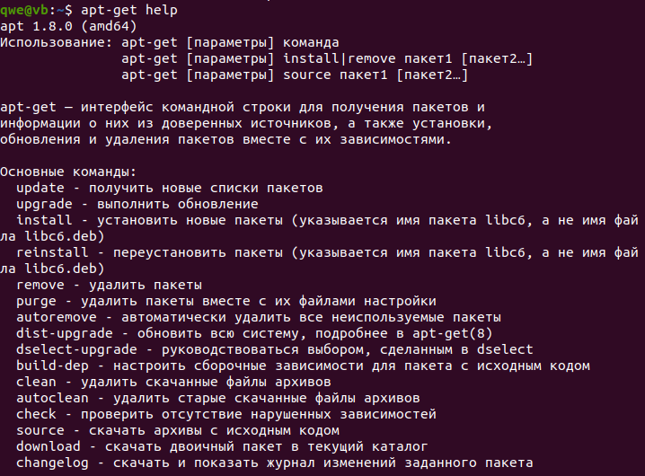

Інтерфейс менеджера пакетів ***apt*** наступний:

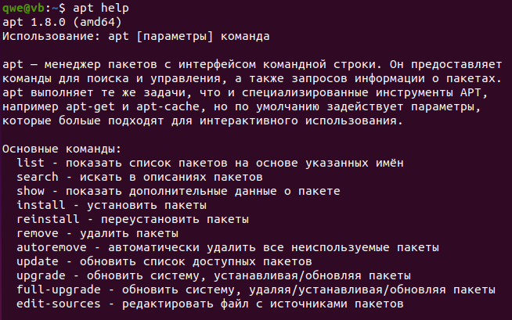

Відмінність *apt*  від *apt-get* полягає у тому, операції виконуються значно швидше (наприклад, install, remove)

Команда ***search*** аналогічна *apt-cache search*, використовується для пошуку пакета в репозиторіях. Різниця в тому, що ця команда виводить відсортований список за алфавітом.

Команда ***show*** аналогічна *apt-cache show*, виводить детальну інформацію про пакет. Різниця в тому, що тепер інформація більш коротка і по суті. Приховані більш технічні параметри, такі як хеш-кодування.

Команда ***update*** аналогічна *apt-get update*, оновлює інформацію про пакети в доданих репозиторіях в системі. Різниця в тому, що текст виконання став різнобарвним.

Команда ***list*** схожа на *dpkg list*, відображає список пакетів в залежності від додаткового ключа.

Ключі можуть бути наступними:

***--upgradable*** - виведення списку пакетів, які можуть бути оновлені (є нові версії в репозиторіях);

***--installed*** - виведення списоку усіх встановлених пакетів в системі;

***--manual-installed*** - виведення списку пакетів, які встановлювалися користувачем в ручну;

***--all-version*** – виведення усіх пакетів, описаних вище;

***--verbose*** - відображення короткої інформації (що це за пакет програми) по всім пакетам.

Також можна вказувати частину імені пакетів, за якими потрібно отримати інформацію, вказавши зірочку на кінці, або безпосередньо повне ім'я пакета, наприклад: ***apt list zypper* --verbose***

Всі файли налаштувань *apt* зберігаються в директорії */etc/apt.*

***apt.conf***  - */etc/apt/apt.conf* - основний файл налаштувань, який використовується усіма інструментами зі складу *apt*. Опис всіх можливих налаштувань і опцій можна прочитати в документації до нього: **man** apt.conf.

***apt.conf.d*** - директорія містить в собі файли конфігурації, аналогічні по синтаксису *apt.conf*. За допомогою цієї директорії можна швидко і зручно маніпулювати налаштуваннями *apt,* додаючи або видаляючи підготовлені файли з настройками.

***auth.conf*** - файл, що містить ключі, для авторизації в репозиторіях. Наприклад, туди додаються логіни і паролі від репозиторіїв.

***sources.list*** - файл з переліком репозиторіїв.

***sources.list.d*** - директорія з файлами репозиториїв, за призначенням аналогічних *sources.list.* Кожний репозиторій описується в окремому файлі.

**Система контролю версій та спільної розробки проектів**

**з відкритим вихідним кодом – Git**

Git - це набір консольних утиліт, які відстежують і фіксують зміни в файлах як правило початкового коду проекту, дозволяють відкотитися на більш стару версію вашого проекту, порівнювати, аналізувати, зливати зміни і багато іншого. Цей процес і є контролем версій. Для встановлення Git -пакету треба виконати наступні команди:

**sudo apt update sudo apt install git**

Може виникнути помилка, що ресурс тимчасово недоступний. Такі помилки виникають, коли треба обновити систему. Тому для надійності треба перезавантажити систему, виконати три наступні команди:

**sudo apt update** оновлення даних, **sudo apt upgrade** оновлення системи,

**sudo apt update** оновлення даних,

а потім **sudo apt install git.**

Далі треба треба виконати дві команди (вказати ваше ім’я користувача та електронну пошту) **git config --global** [**user.name**](http://user.name/) **"Your Name"**

**git config --global user.email "**[**youremail@domain.com**](mailto:youremail@domain.com)**"**

**Завдання:**

1. Ознайомитися з теоретичними матеріалом по лабораторній роботі.
2. Опанувати команди для роботи з менеджерами пакетів.
3. Підготувати звіт для викладача про виконання лабораторної роботи і представити його.

**Хід виконання роботи**

1. Виконати команди управління менеджера пакетів *dpkg* з різними ключами.
2. Проаналізувати результат виконання команд.
3. Виконати команди менеджера *apt* – *help, show, update*, зробити знімки екрану.
4. Виконати перенаправлення введення-виведення команди *list* менеджера пакетів *apt* у файл.
5. Встановити пакет *finger* з використанням менеджера пакетів *apt*.
6. Вивести детальну інформацію про пакет *xcolors* для *apt.*
7. Віднайти за допомогою команди пошуку пакета утиліти apt назву пакета консольного файлового менеджера «Midnight Commander»/
8. Встановити консольний файловий менеджер «Midnight Commander» (mc).
9. Встановити команду *ifconfig / net-tools,* яка відображає стан поточної конфігурації мережі або ж налаштовує мережевий інтерфейс.
10. Встановити git – систему контролю версій.

**Підготувати звіт**

1. Описати хід виконання поставлених завдань, надаючи знімок екрану (screenshot) виконання команди.
2. Висновки по роботі.

**Контрольні питання**

1. Що таке менеджер пакетів?
2. Які особливості пакетів Linux?
3. Які вам відомі формати пакетів Linux?
4. Які вам відомі системи управління пакетами?
5. Які вам відомі пакети, засновані на Debian?
6. Які можливості команди *dpkg*?
7. Які особливості менеджер пакетів *apt*?
8. Які можливості пакету git?

**Література**

1. Негус К., Казн Ф. Ubuntu и Debian Linux для продвинутых: более 1000 незаменимых команд. СПб.: Питер. 2011. 352 с.
2. Бреснахэн К., Блум Р. Liпux на практике. СПб.: Питер. 2017. 384 с.
3. Колисниченко Д. Н. Linux. От новичка к профессионалу. СПб.: БХВ-Петербург, 2018. 672 с.